**GUIDE APPLICATION – GROUPE 12**

Au lancement du progamme vous disposez de 3 options (2 de connexion et une de déconnexion/sortie)

- Options de connexion:

**\*** **ROOT**: mode de connexion utilisé par l'administrateur de base de données

**\*** **CLIENT**: mode de connexion employé par les clients

- Options de déconnexion:

**\* EXIT:** choisit par tout individu voulant se déconnecter de la plateforme et fermer l'application

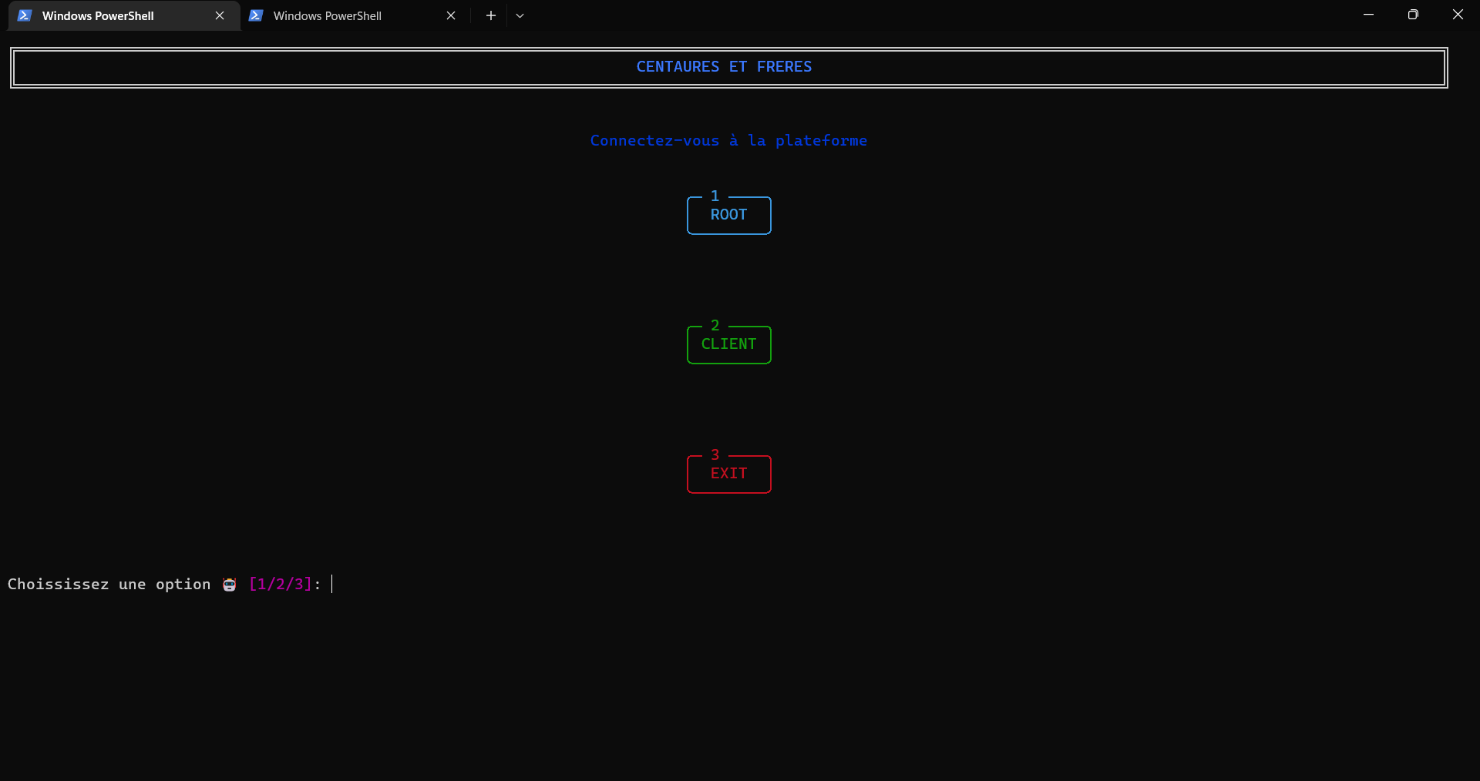

**1 - ROOT :**

Le **root** doit d'abord entrer ses codes d'accès (OWNER ID et OWNER PASSWORD) pour accéder au mode root.

Dans le mode **ROOT** l'administrateur dispose de plusieurs fonctionnalités (qu'il choisira en entrant les numéros des options) comme:

**\* Consultation/Ajout/Suppression d'une catégorie ou d'un produit**

**\* Fixation du statut de "livré" et "non livré" sur une commande**

**\* Attribution d'un transporteur à un colis**

**\* Changement des informations liées à un produit (PU, masse, volume, description)**

**\* ajout/activation/désactivation d'un mode de paiement**

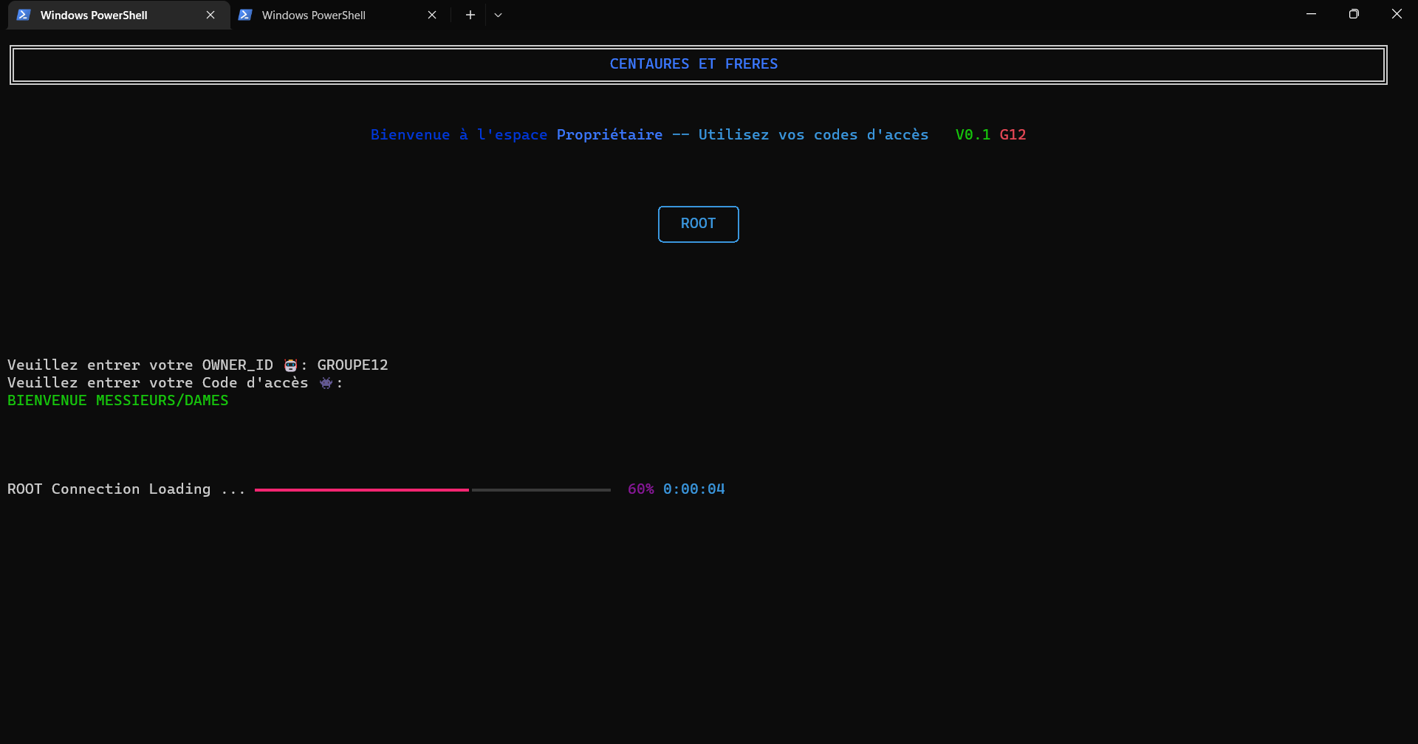

Il accède donc à son interface :

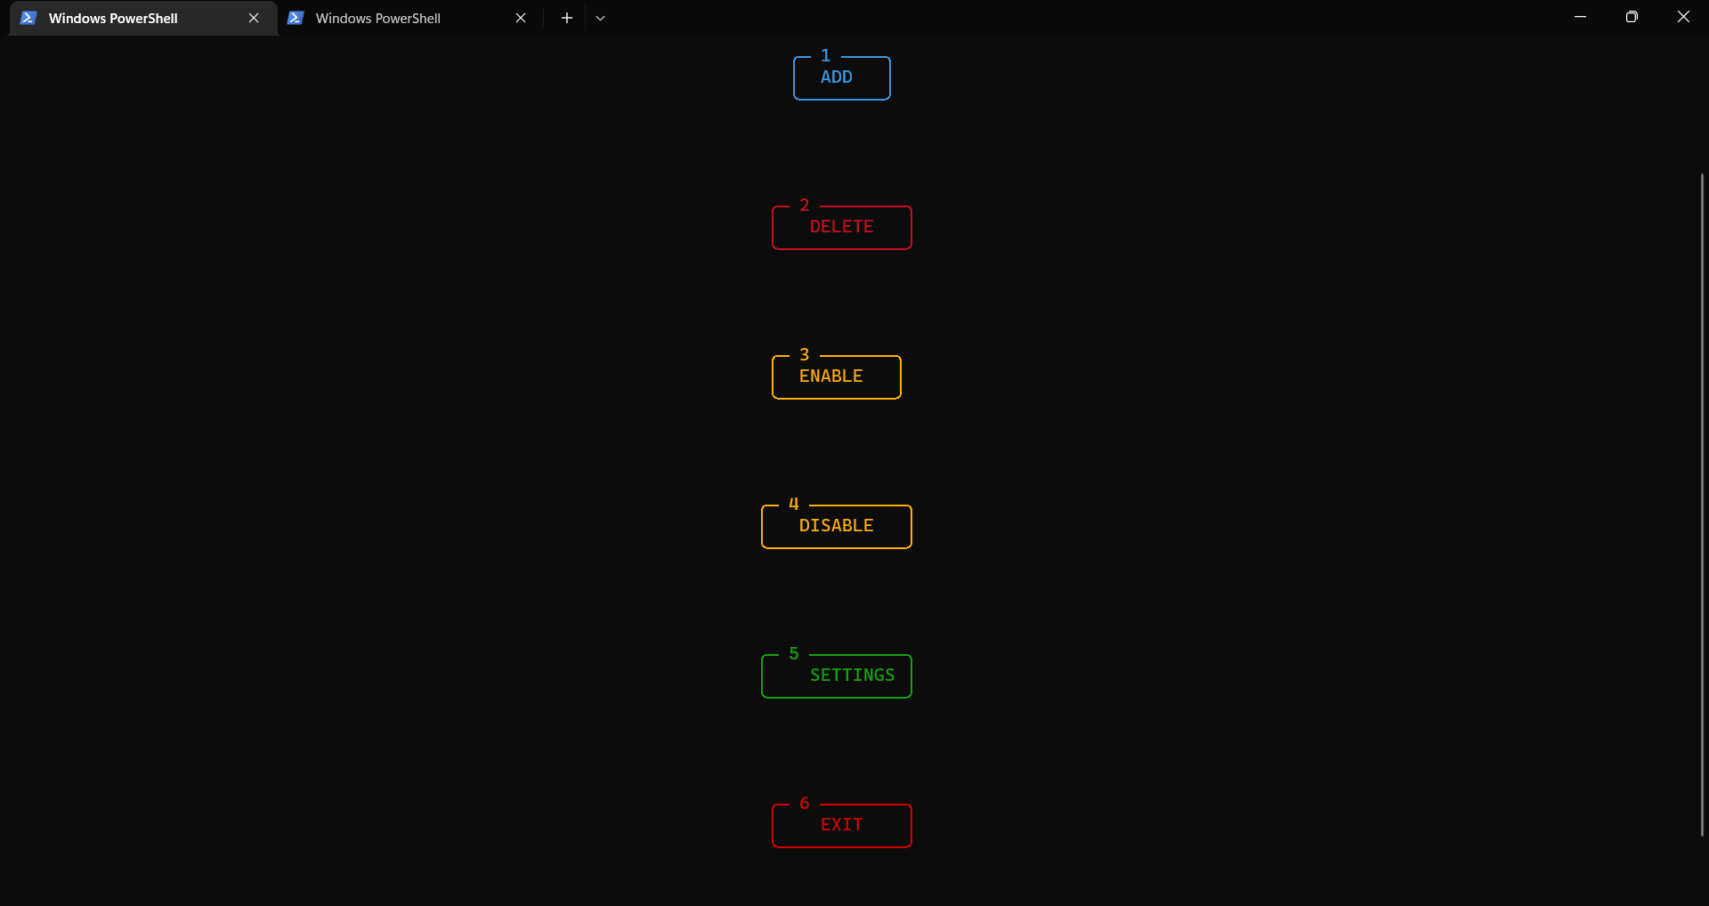

Pour chacune des options il peut choisir :

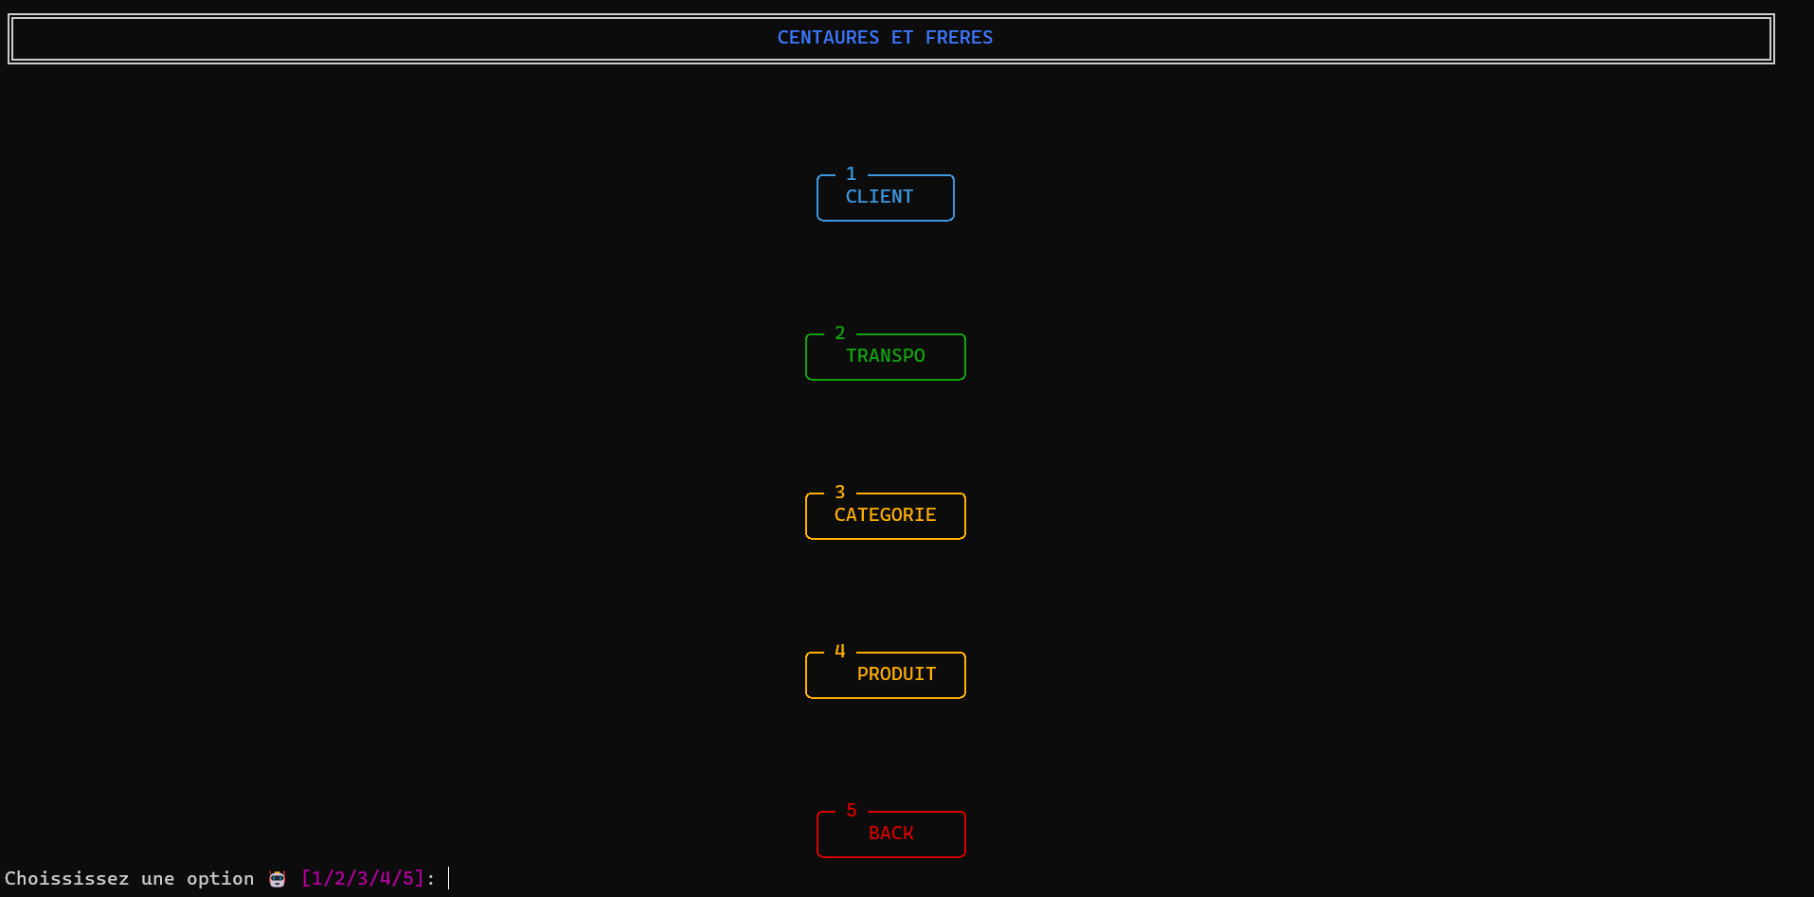

**2 - CLIENT :**

Le **client** doit d'abord entrer ses informations (nom, mail, tel, adresse).

Dans le mode **CLIENT** l'utilisateur dispose des fonctionnalités (qu'il choisira en entrant les numéros des options) suivantes :

**\* Consultation d'une catégorie ou d'un produit**

**\* Réception de factures, bon_de_commande, bon_de_livraison (génération de fichier .txt de ceux-ci)**

**\* choix d'une adresse de livraison**

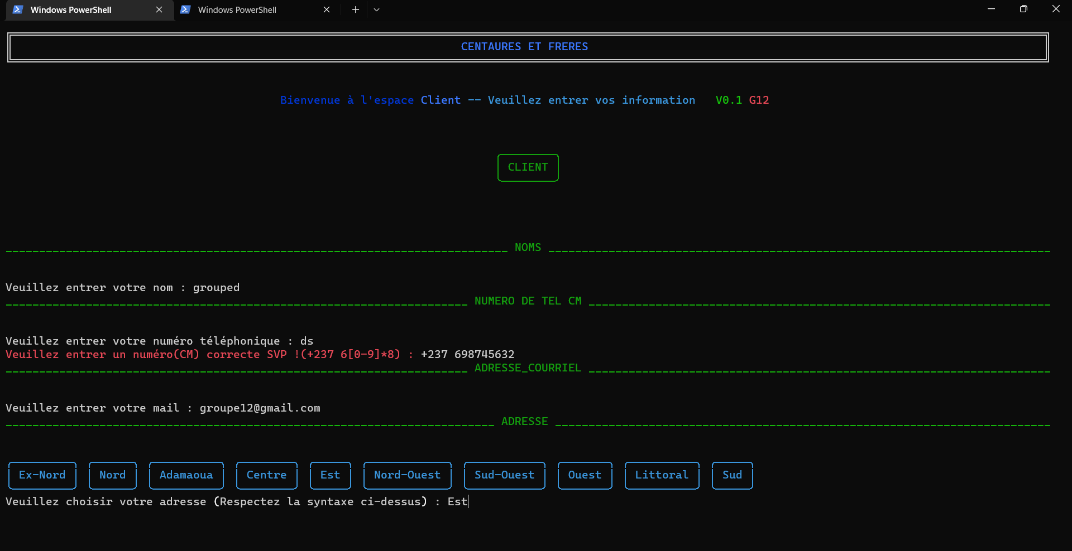

L’utilisateur se connecte tout d’abord à la plateforme (il y’a une certaine robustesse sur les entrées)

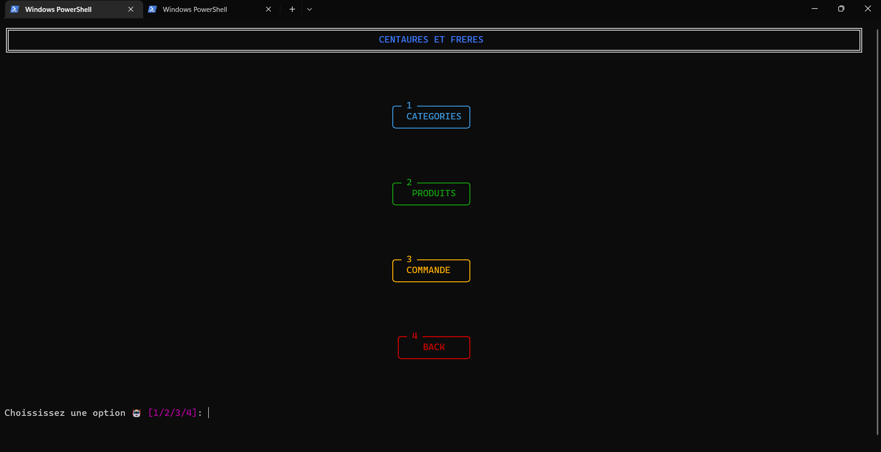

Il dispose d’une menu où il peut parcourir les produits par catégorie, dans leur ensemble, sa commande actuelle (son panier), ou sortir.

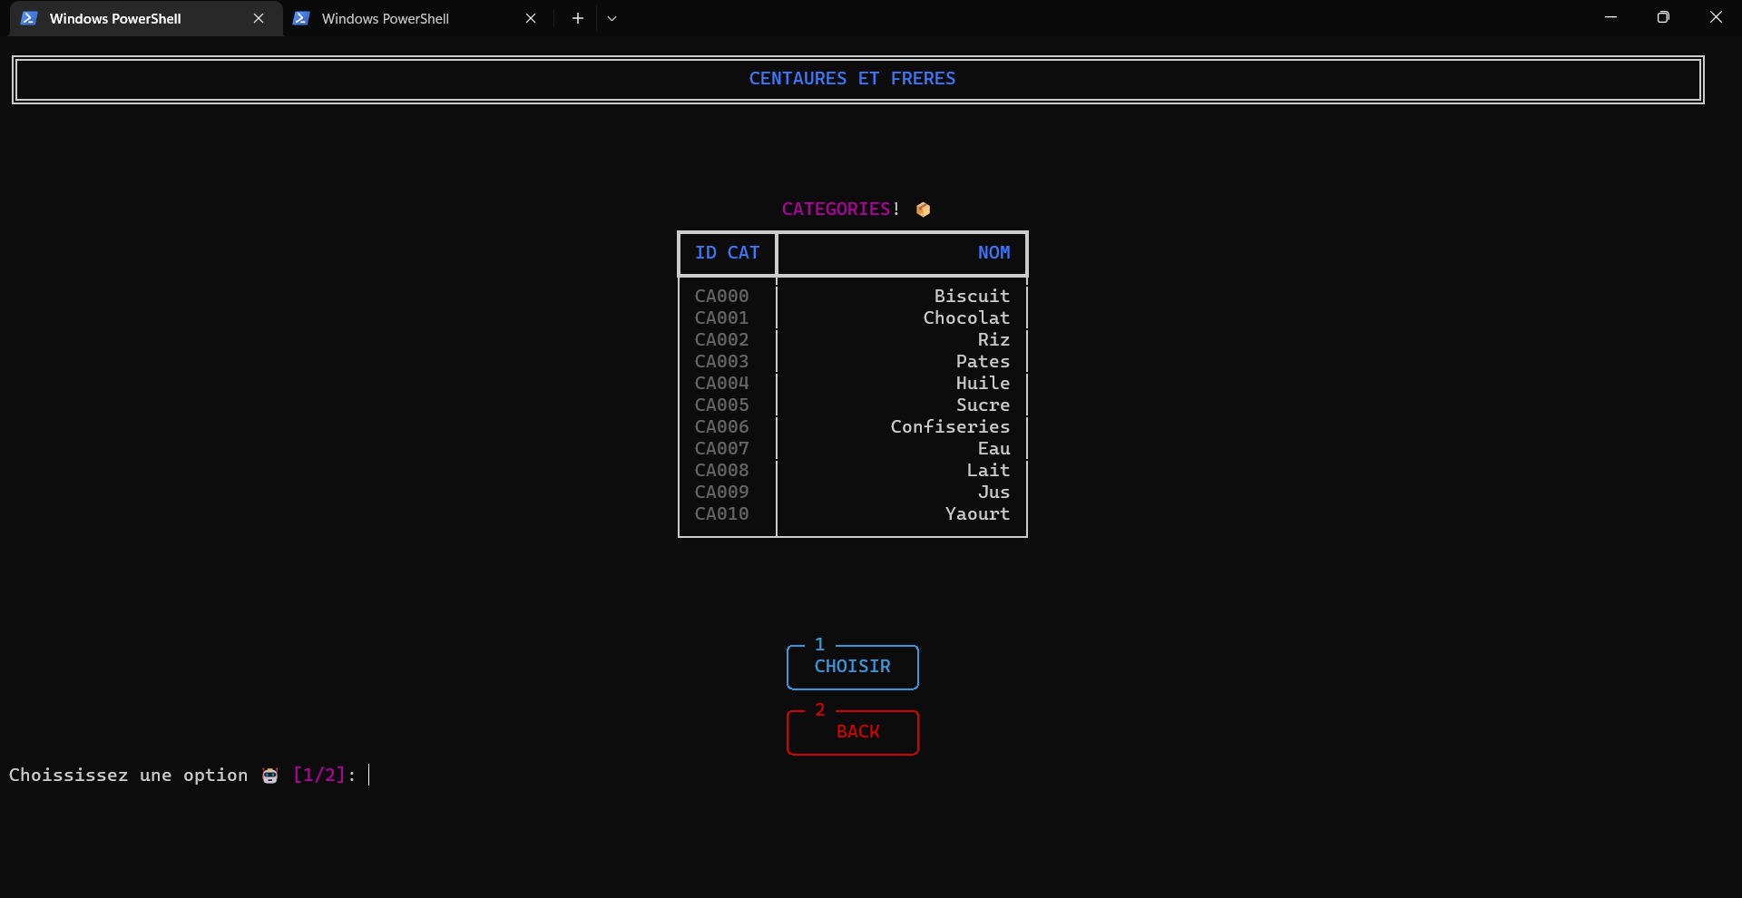

Dans catégorie il peut choisir en sélectionnant « choisir » quelle catégorie il veut explorer

Cela fait, il accède à l’ensemble des produits de la catégorie.

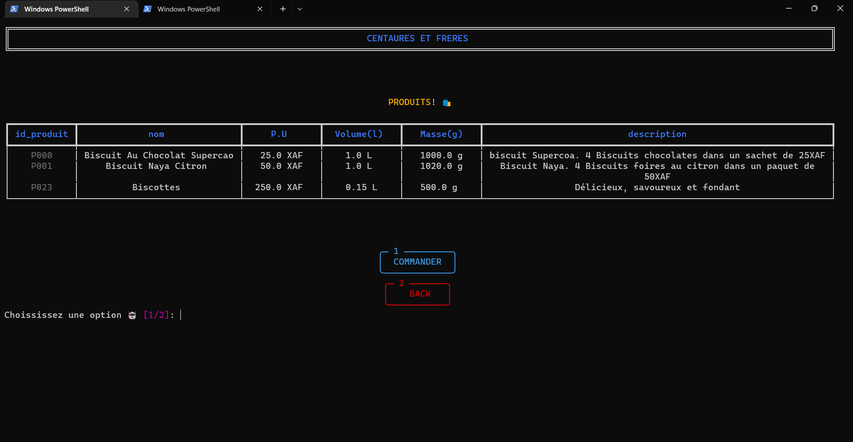

Dans ce nouvel écran il peut donc commander les produits à sa disposition

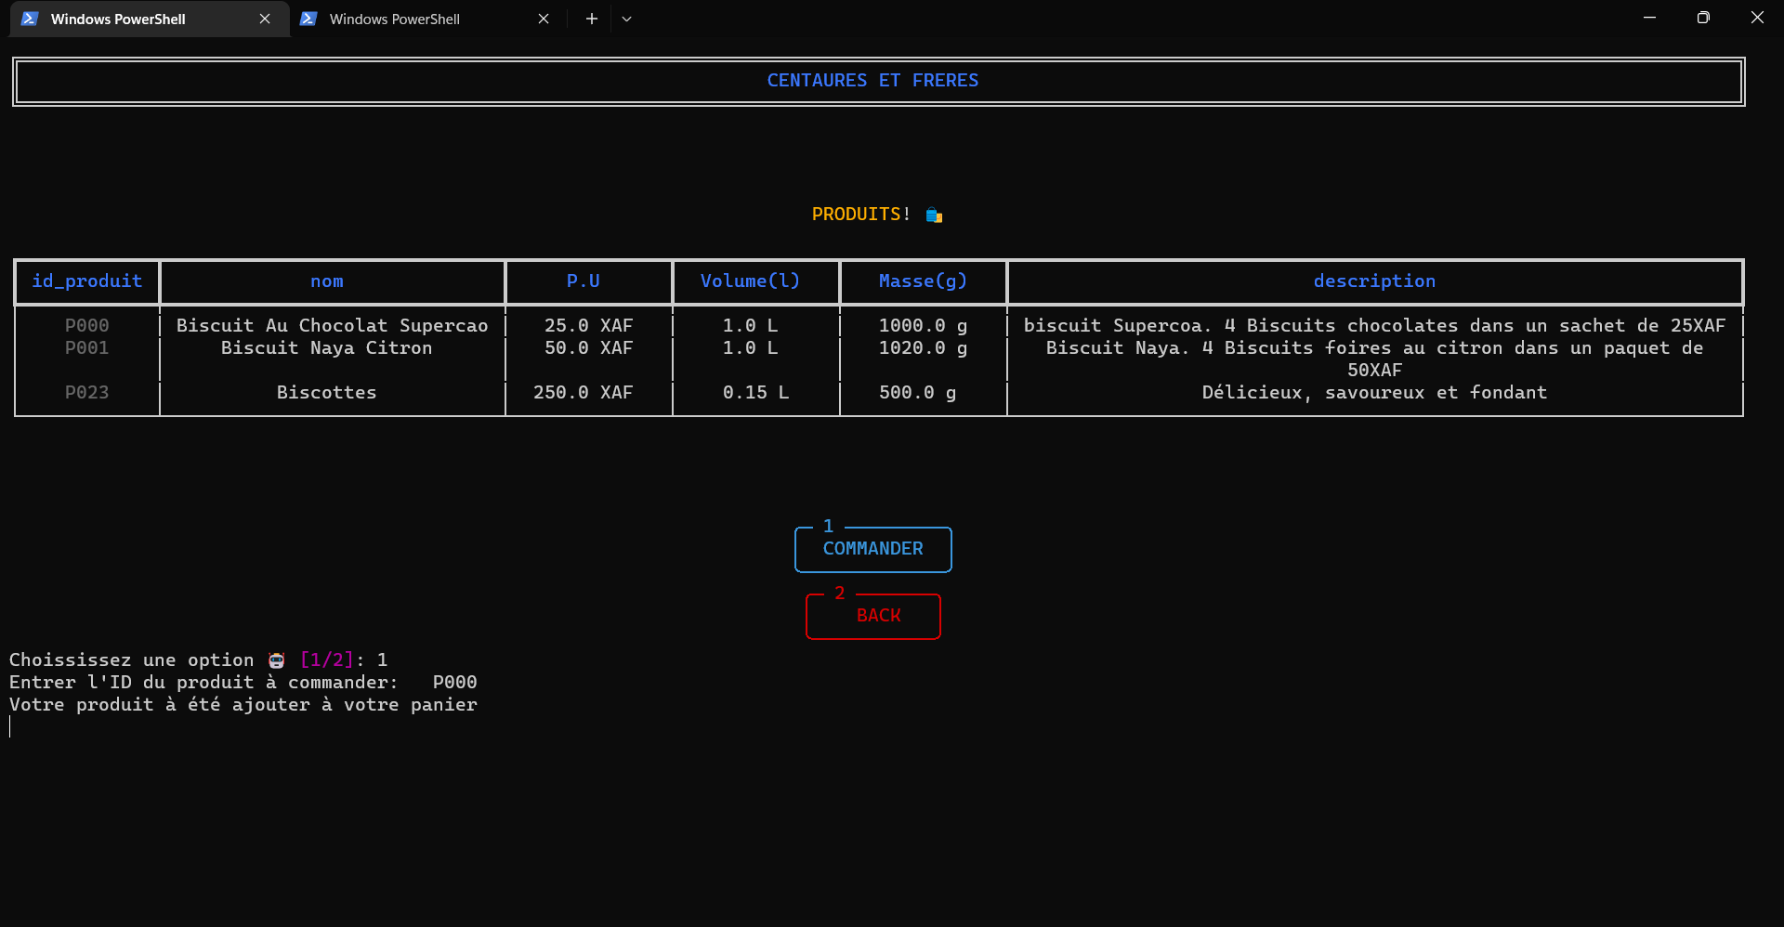

Pour commander le client n’a qu’à choisir « Commander » puis entrer l’ID du produit qu’il veut, il sera notifié que le produit est ajouté à son panier. Il peut donc se diriger vers « Commande » pour observer l’ensemble des produits sélectionnés  
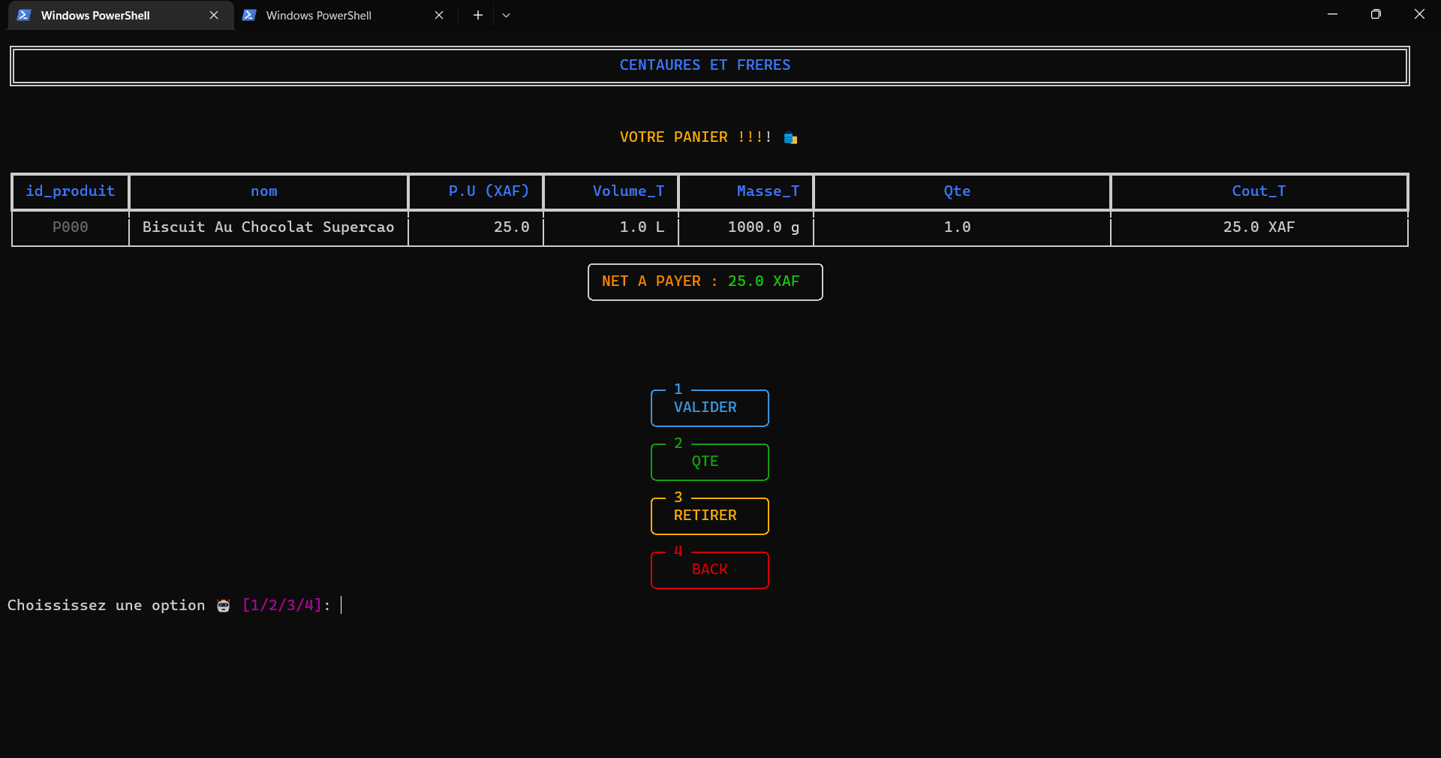

Dans son panier il peut donc, définir les proportions des produits qu’il a sélectionné

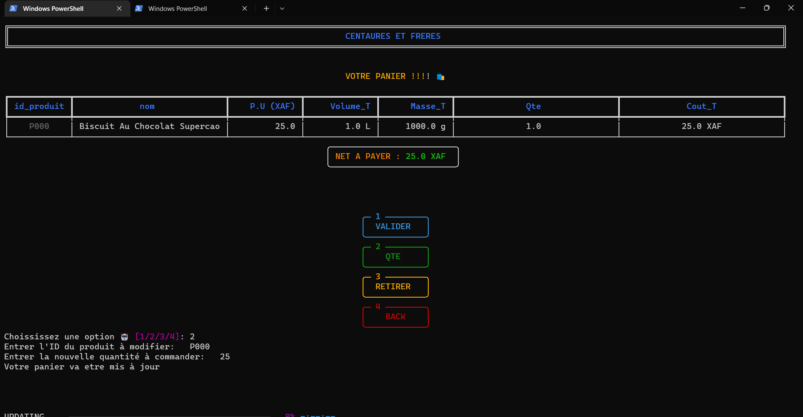

En changeant les proportions, les données sur le poids, le volume et le cout lié à un produit sont mises à jour de même que le total à payer.

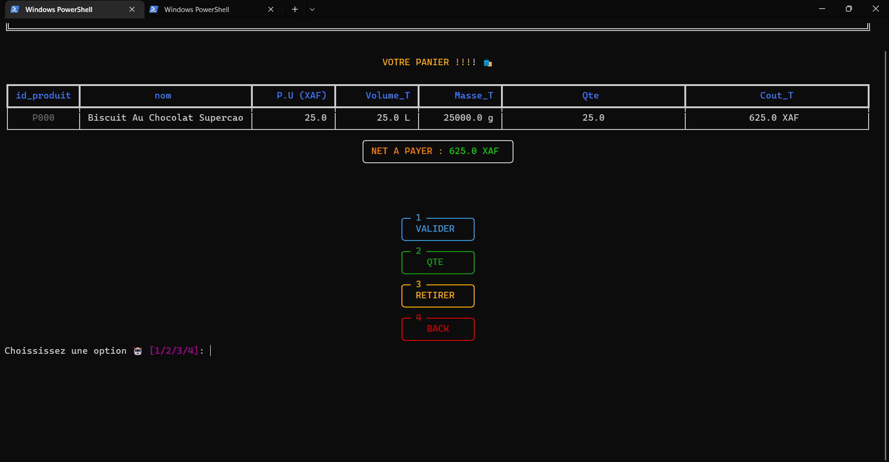

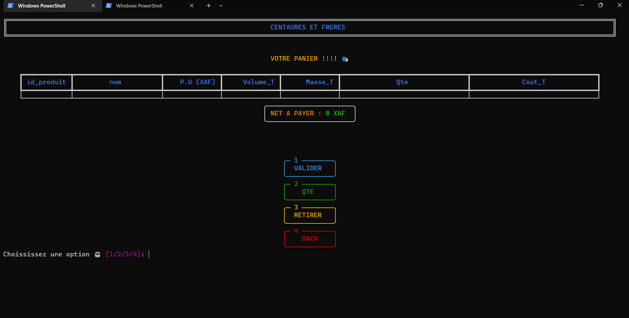

En choisissant « valider » la commande, le panier est vidé, un fichier au format texte est généré dans le dossier de l’app dans lequel se retrouve les infos sur le client, le numéro de la commande, les produits, les proportions, le cout total par produit et le net à payer